１　次の資料を見て，問いに答えなさい。

⑴　入のうち，直接税にあたるものをすべて選びなさい。

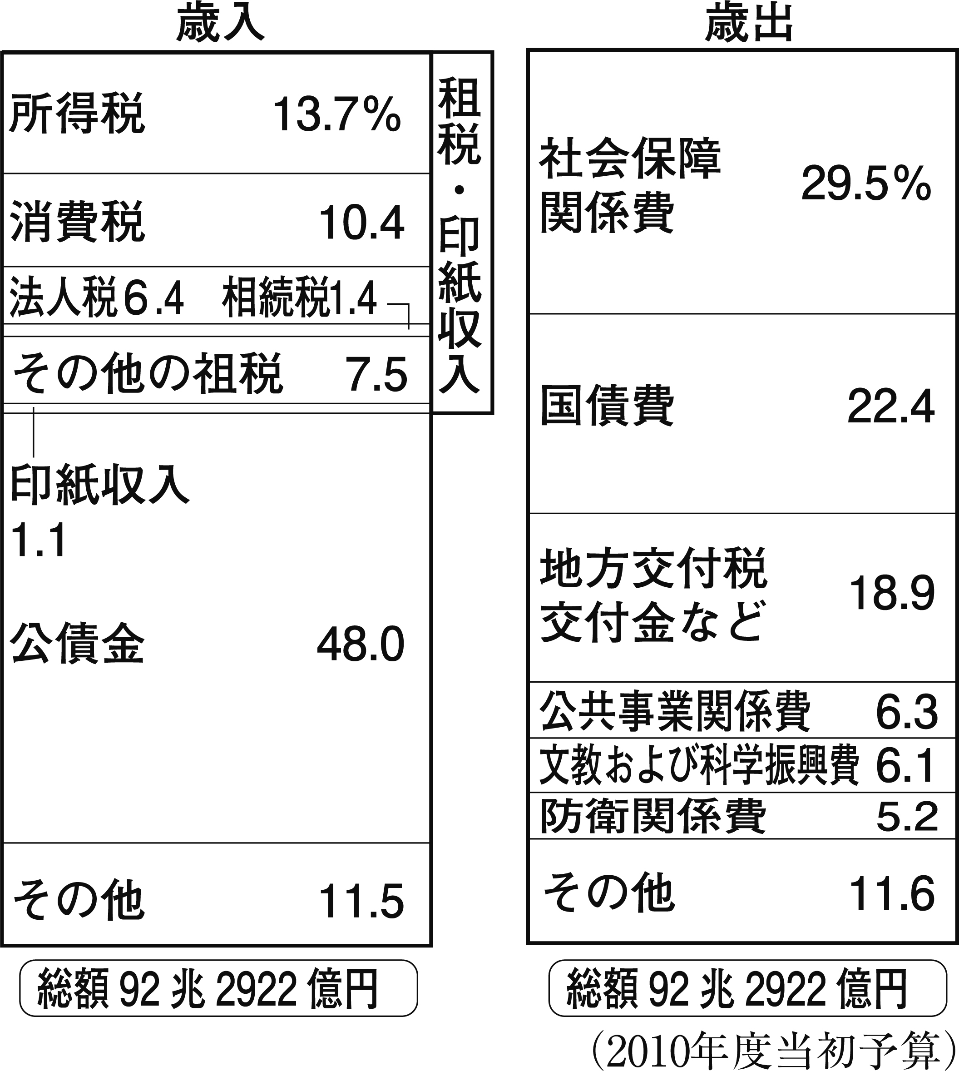

⑵　歳入の｢所得税｣は，所得が多くなればなるほど税率が高くなる制度が取り入れられています。この制度を何といいますか。



⑶　歳出の約4分の1をしめる国費をどのようにしてまかなっていますか。歳入の項目を具体的に挙げながら，20字以内で説明しなさい。



⑷　好景気のときに景気をおさえるために政府が行う財政政策として適切なものを，次のア～エから2つ選びなさい。



ア　国債を売って，市場に出回る資金量を減らす。

イ　減税を行う。

ウ　公共事業への支出をふやす。

エ　増税を行う。

２　次の問いに答えなさい。

⑴　右の資料から，2010年以降，現役世代は減少し，高齢者は増加しています。現役世代1.5人未満で高齢者1人を支えることになるのは表中の何年からか答えなさい。

日本の人口構成の推移と将来推計



⑵　1960年代に裁判が始まった四大公害のうち，大気染が原因となった公害を次から選びなさい。



　〔　イタイイタイ病　　水俣病　　第二水俣病　　四日市ぜんそく　〕

⑶　公害を専門的に扱う機関として1971年に設置された境庁は，2001年の省庁再編により，何という機関となりましたか。



１

|  |  |  |  |  |  |
| --- | --- | --- | --- | --- | --- |
| ⑴ |  | | | | |
| ⑵ |  | | | | |
| ⑶ |  |  |  |  |  |
|  |  |  |  |  |
|  |  |  |  |  |
|  |  |  |  |  |
| ⑷ |  | | | | |

２

|  |  |
| --- | --- |
| ⑴ |  |
| ⑵ |  |
| ⑶ |  |